Vous avez corrigé le Baccalauréat ? Quelle procédure d’indemnisation et de remboursement des frais de missions (SIEC) ?
- Se connecter à i prof Versailles et cliquer sur l’onglet « examens et concours », puis « Gestion des intervenants et missions (IMAG'IN) ». La page suivante s’affiche.
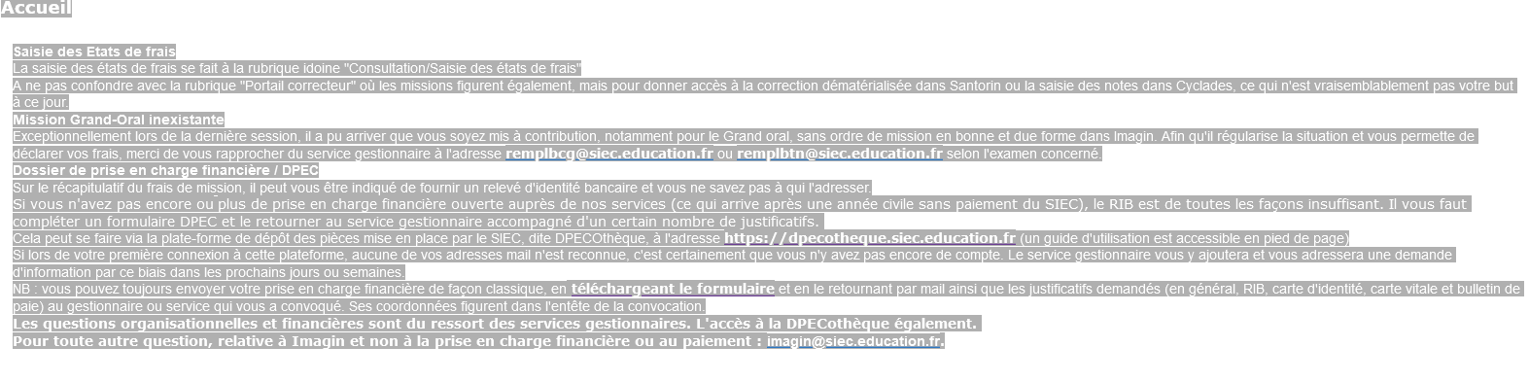

- Cliquer sur le lien : https://dpecotheque.siec.education.fr

- Saisir l’adresse mail, le mot de passe et un code de sécurité. Si vous n’avez pas ces informations, saisissez n’importe quel e- mail et mot de passe puis la page suivante s’affichera :
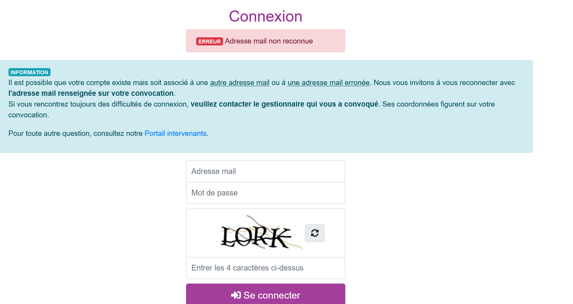
- Cliquer sur portail intervenant (en bleu) et la page suivante s’affiche :
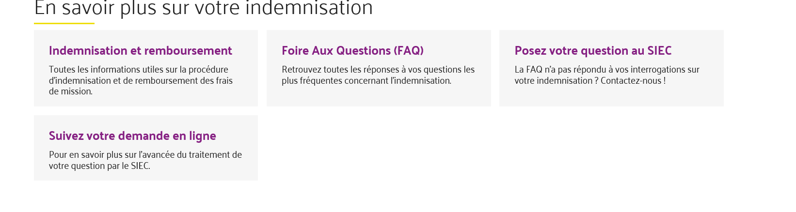
- Cliquer sur indemnisation et remboursement et la page suivante s’affiche :
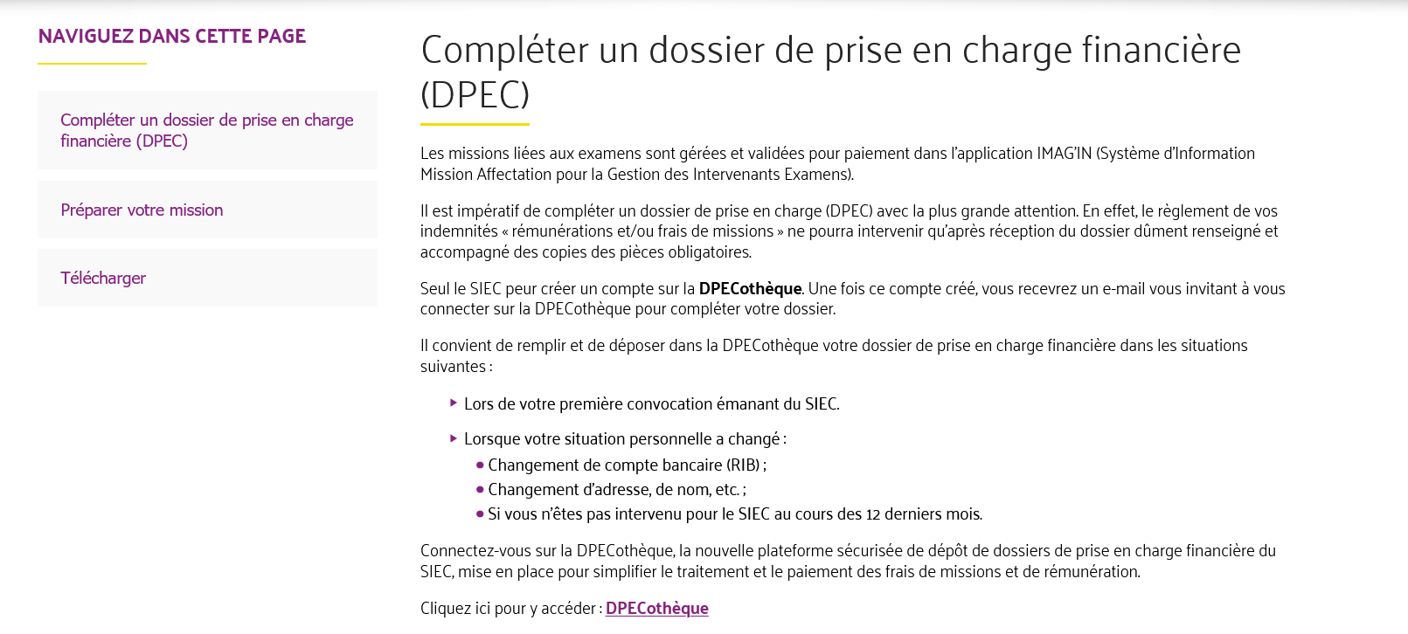

Tout en bas de cette page, télécharger « le dossier de prise en charge financière DPEC 2022 »

- Cliquer sur DPECothèque (en violet) et la page suivante s’affiche :
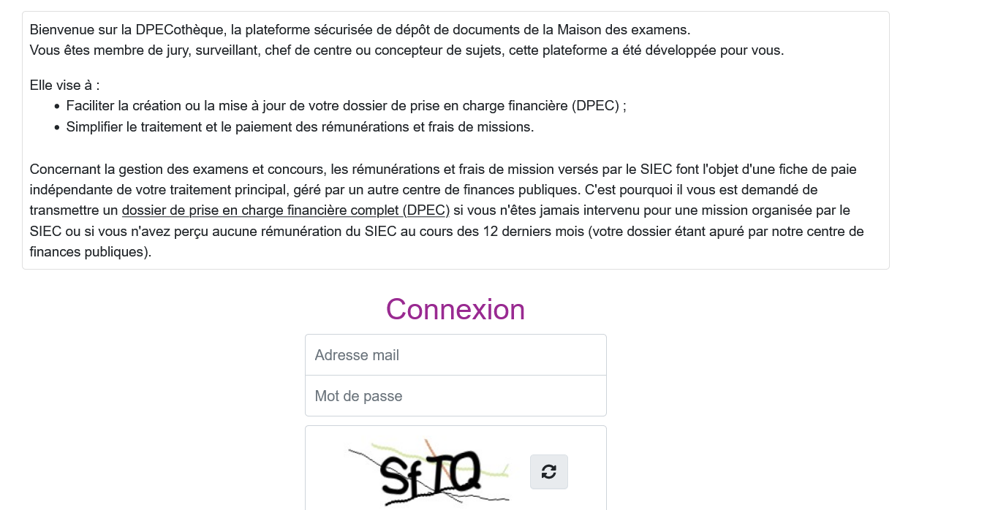

- Se connecter avec l’adresse mail renseignée sur la convocation. Si l’adresse mail n’est pas reconnue, il faut contacter le gestionnaire qui vous a convoqué :


